11 апреля в 8 классе Отрадовской СОШ, прошел классный час, посвященный «Международному дню освобождения узников фашистских концлагерей».
Прошло много лет, но это невозможно забыть! Нам нужна эта Память. Пусть она будоражит умы, пусть она леденит наши сердца. Именно она, Память, заставляет нас задуматься: так ли мы живем? Именно она, Память, не допустит, чтобы прервалась связь поколений.
Ежегодно 11 апреля во всем мире отмечается памятная дата – Международный день освобождения узников фашистских концлагерей.

Сколько б лет не прошло и столетий,
Будет помнить народ и земля
Лагеря, где мучительной смертью,
Гибли люди, фашистов кляня.
Гибли женщины, дети, солдаты,
Оставляя лишь горы костей
Да пижамы, штаны полосаты,
Что валялись у камер - печей.
Ну а те, кто дождался победы,
До сих пор не верят тому,
Что ушли навсегда страхи - беды,
До сих пор проклинают войну.
До сих пор по ночам еще снятся
Голод, холод, болезни и смерть,
Номер лагерный навечно остался,
Не сотрет его временем след…
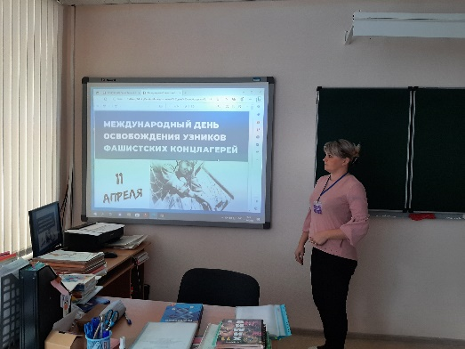 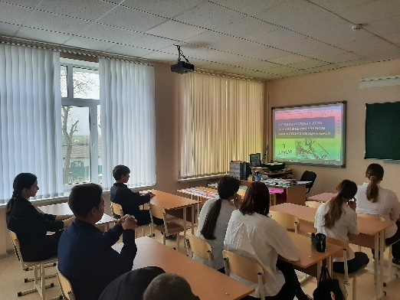
#навигаторыдетства#РДДМ#навигаторыдетства61
#ГПН_2023#ГодПедагогаНаставника

